ESCOLA MUNICIPAL DE EDUCAÇÃO BÁSICA ALFREDO GOMES.
DIRETORA: IVÂNIA NORA.
ASSESSORA PEDAGÓGICA: SIMONE ANDRÉA CARL.
ASSESSORA TÉCNICA ADM.: TANIA N. DE ÁVILA.
PROFESSORA: ELIANE KARVASKI
ANO 2021 - TURMA 2º ANO VESPERTINO
SEQUÊNCIA DO DIA 24 AO DIA 28 DE MAIO DE 2021.(14ºSEQ.)
TEL.ESCOLA:3525-6555 TEL.PROº ELIANE:99202-6938

ALUNO:_______________________________________________________________________
TRABALHANDO A FAMÍLIA SILÁBICA DA LETRA N:
ANTES DE INICIAR A LEITURA, CONVERSE COM A CRIANÇA, FAZENDO PERGUNTAS SOBRE O TÍTULO DA HISTÓRIA, DO TIPO: POR QUE SERÁ QUE A NUVENZINHA ESTÁ TRISTE? SERÁ QUE ALGO VAI ACONTECER PARA ELA FICAR FELIZ? DEIXE A CRIANÇA EXPRESSAR-SE LIVREMENTE OUVINDO SUAS IDEIAS E SURPREENDA-SE!
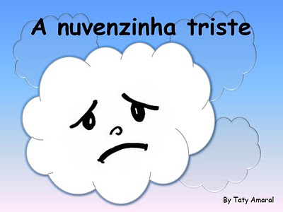
A NUVENZINHA, NA TENTATIVA DE SER FELIZ, SE ESTICOU DE UM LADO PARA OUTRO E VIROU UM PASSARINHO, UM AVIÃO, UMA PIPA E ATÉ UMA ESTRELA.

MAS NENHUMA DESSAS TRANSFORMAÇÕES DEIXOU A NUVENZINHA FELIZ, ENTÃO ELA COMEÇOU A CHORAR. CHOROU TANTO QUE SUAS LÁGRIMAS CAÍRAM SOBRE A TERRA.

PORÉM, ENQUANTO ELA CHORAVA A TERRA COMEÇOU A BROTAR, ABRIRAM SEMENTES, NASCERAM PLANTAS, FLORES E FRUTOS.

NESTE MOMENTO ELA ENTENDEU O QUE ERA SER UMA NUVEM, E PELA PRIMEIRA VEZ SENTIU-SE IMPORTANTE E FELIZ EM SER O CHORO DO CÉU.

AUTORA: TATY AMARAL

-APÓS A LEITURA, CIRCULAR AS PALAVRAS QUE INICIAM COM A LETRA N
-IR JUNTAMENTE COM A CRIANÇA, EM UM LOCAL EXTERNO DA CASA E OBSERVAR SE HÁ NUVENS NO CÉU, PEDIR PARA ELA DIZER COM O QUE AS FORMAS DESSAS NUVENS SE PARECEM E DEPOIS CADA UM FAZER UM DESENHO DO QUE OBSERVOU:

INTERPRETAÇÃO DA HISTÓRIA:
1-QUAL O TÍTULO DA HISTÓRIA:
_____________________________________________________________________
2-QUAL O NOME DA AUTORA DO TEXTO?
____________________________________________________________________
3-POR QUE A NUVENZINHA ESTAVA TRISTE?
_____________________________________________________________________
4- O QUE A NUVENZINHA QUERIA SER? ESCREVA AS PALAVRAS E DESENHE:

5- O QUE ACONTECEU ENQUANTO ELA CHORAVA? FAÇA UM DESENHO REPRESENTANDO ESSA PARTE DA HISTÓRIA:

6-VOCÊ ACHA IMPORTANTE A CHUVA? POR QUÊ?
_____________________________________________________________________
7- RECORTE DE LIVROS OU REVISTAS, AS LETRAS QUE FORMAM O NOME DO PERSONAGEM DA HISTÓRIA E COLE UMA LETRA EM CADA QUADRADINHO:

QUAL A PRIMEIRA LETRA?______________
QUAL A ÚLTIMA LETRA?_______________
QUANTAS LETRAS TEM A PALAVRA?___________
AGORA SEPARE A PALAVRA EM SÍLABAS:
QUAL A PRIMEIRA SÍLABA?_______________
QUAL A ÚLTIMA SÍLABA?_________________
QUANTAS SÍLABAS TEM A PALAVRA?____________
8- LEIA E COMPLETE:
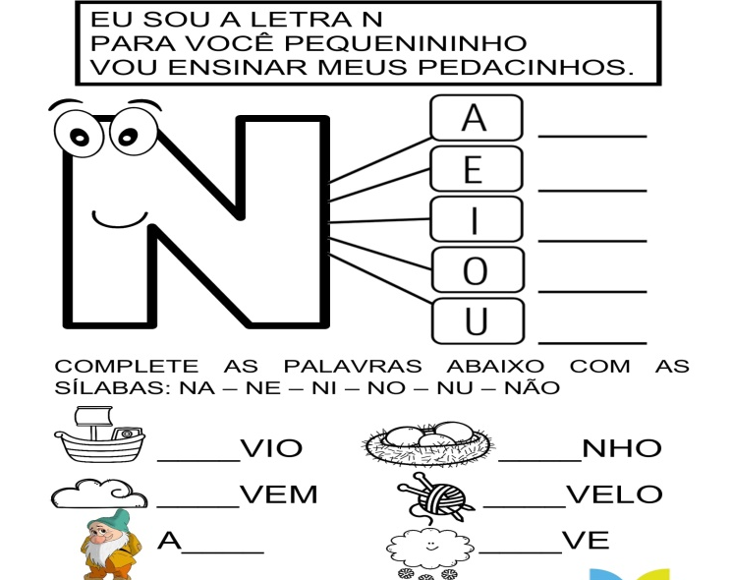

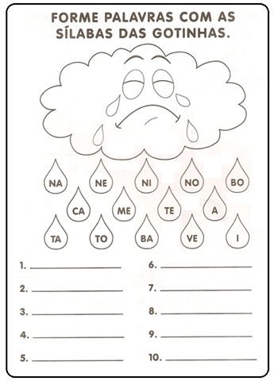

COMPLETE AS PALAVRAS COM NA, NE, NI, NO:
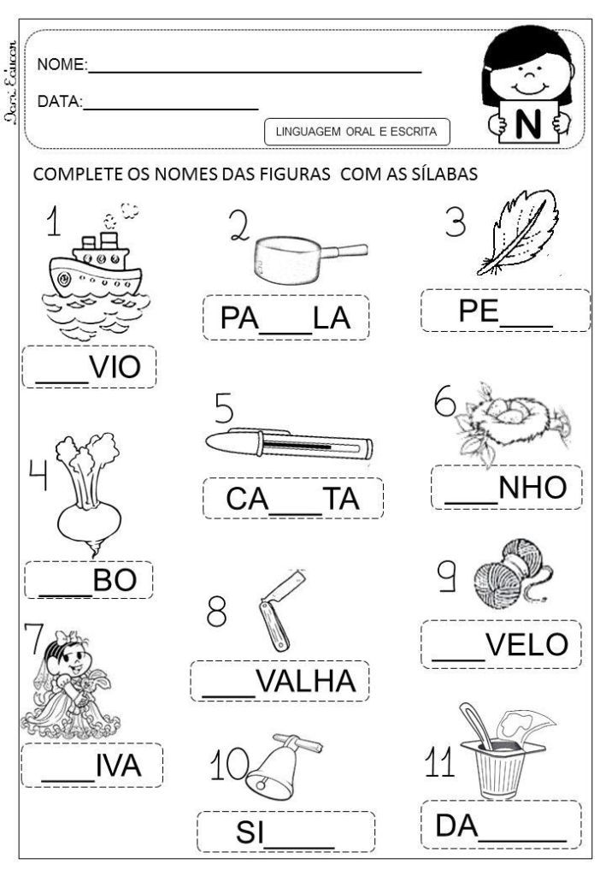

-RECORTE UMA DEZENA DE PALAVRAS COM A LETRA N EM REVISTAS, LIVROS E COLE ABAIXO:

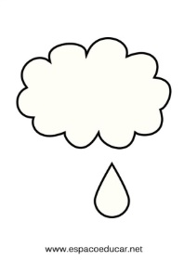
-MONTE COM SUA FAMILIA UMA NUVEM ESCREVENDO O SEU NOME DENTRO E FAÇA GOTINHAS PENDURADAS COM PALAVRINHAS DE FÉ OU DESEJOS, SEGUINDO COM UMA LINHA OU BARBANTE (PARA ENTREGAR)

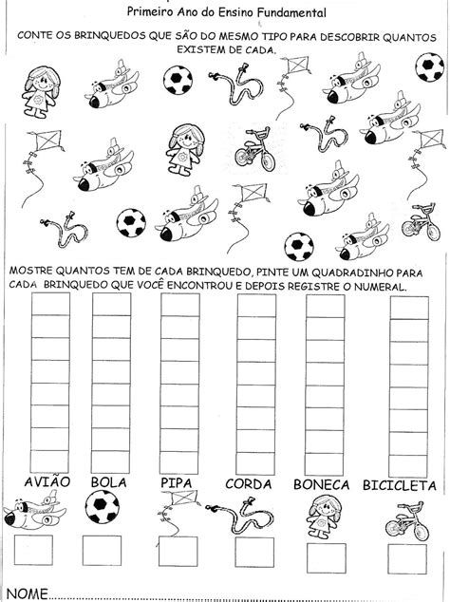
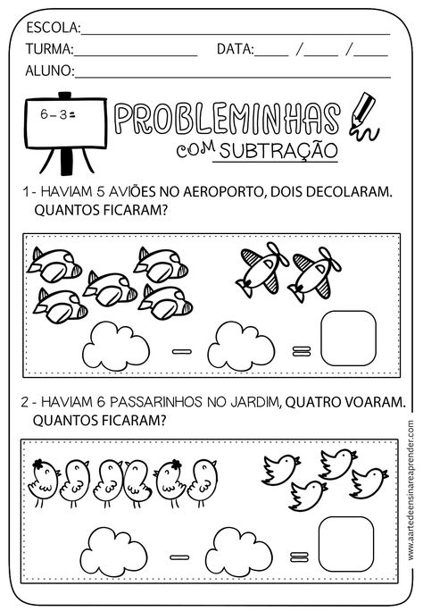

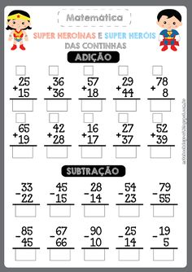

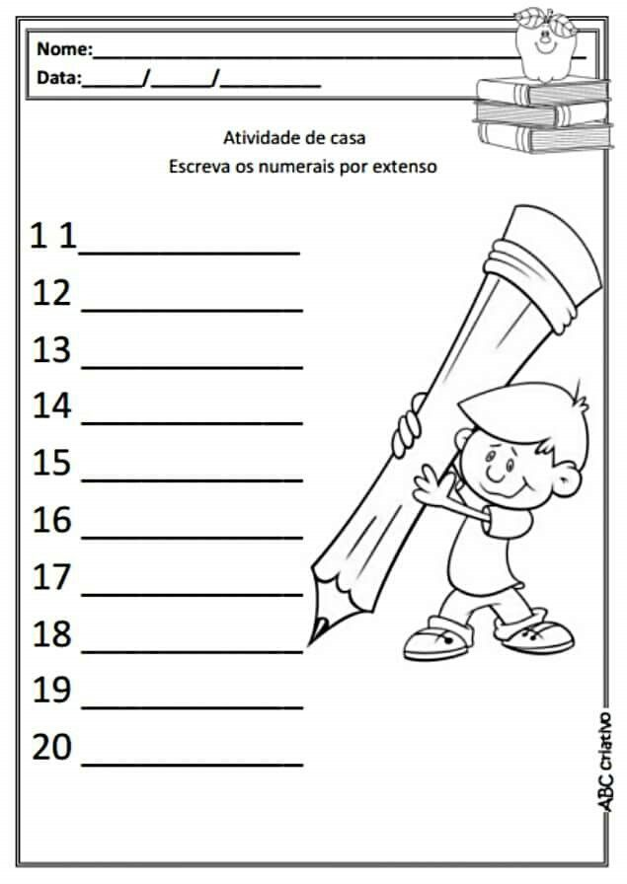
ESCREVA OS NUMERAIS POR EXTENSO:
